
Российская Федерация
Самарская область

АДМИНИСТРАЦИЯ СЕЛЬСКОГО ПОСЕЛЕНИЯ ВАСИЛЬЕВКА
МУНИЦИПАЛЬНОГО РАЙОНА СТАВРОПОЛЬСКИЙ
САМАРСКОЙ ОБЛАСТИ

ПОСТАНОВЛЕНИЕ
От декабря г. №

Об установлении минимального значения расстояния от организаций и (или) объектов, в которых не допускается розничная продажа алкогольной продукции, до границ прилегающих к ним территорий и утверждении Порядка расчета расстояния от организаций и (или) объектов, на которых не допускается розничная продажа алкогольной продукции, до границ прилегающих к ним территорий сельского поселения Васильевка муниципального района Ставропольский Самарской области

В соответствии со статьей 16 Федерального закона от 22 ноября 1995 года № 171-ФЗ "О государственном регулировании производства и оборота этилового спирта, алкогольной и спиртосодержащей продукции и об ограничении потребления (распития) алкогольной продукции", Постановлением Правительства Российской Федерации от 27 декабря 2012 г. № 1425 «Об определении органами государственной власти субъектов Российской Федерации мест массового скопления граждан и мест нахождения источников повышенной опасности, в которых не допускается розничная продажа алкогольной продукции, а также определении органами местного самоуправления границ прилегающих к некоторым организациям и объектам территорий, на которых не допускается розничная продажа алкогольной продукции», руководствуясь Уставом сельского поселения Васильевка, администрация сельского поселения Васильевка ПОСТАНОВЛЯЕТ:
1. Установить минимальное расстояние от организаций и объектов, в которых не допускается розничная продажа алкогольной продукции, до границ прилегающих к ним территорий, на которых не допускается розничная продажа алкогольной продукции, указанным в пункте 2 «Правил определения органами местного самоуправления границ прилегающих к некоторым организациям и объектам территорий, на которых не допускается розничная продажа алкогольной продукции», утвержденных постановлением Правительства РФ от 27.12.2012 г. № 1425, в соответствии с Приложением №1.
2. Утвердить Порядок расчета расстояния от организаций и (или) объектов, на которых не допускается розничная продажа алкогольной продукции, до границ прилегающих к ним территорий в муниципальном образовании – сельское поселение Васильевка муниципального района Ставропольский Самарской области согласно (Приложение №1) к настоящему постановлению.

3. Считать Постановление администрации сельского поселения Васильевка от «17» июня 2013г. №16 «Об установлении минимального значения расстояния от организаций и (или) объектов, в которых не допускается розничная продажа алкогольной продукции, до границ прилегающих к ним территорий и утверждении Порядка расчета расстояния от организаций и (или) объектов, на которых не допускается розничная продажа алкогольной продукции, до границ прилегающих к ним территорий сельского поселения Васильевка муниципального района Ставропольский Самарской области» - утратившим силу.

4. Опубликовать настоящее постановление в районной газете «Ставрополь-на-Волге» и на официальном сайте поселения http://www.Васильевка.ставропольский-район.рф

Глава сельского поселения
Васильевка Ю.А. Писарцев

Приложение №1
к Постановлению администрации
сельского поселения Васильевка
муниципального района
Ставропольский
Самарской области
№ от .
Порядок
расчета расстояния от организаций и (или) объектов, на которых не допускается розничная продажа алкогольной продукции, до границ прилегающих к ним территорий в сельском поселении Васильевка муниципального района Ставропольский Самарской области

1. Настоящий Порядок устанавливает правила расчета расстояния от организаций и (или) объектов, на которых не допускается розничная продажа алкогольной продукции, до границ прилегающих к ним территорий в сельском поселении Васильевка муниципального района Ставропольский Самарской области. Настоящий порядок устанавливает правила расчета расстояния границ прилегающих территорий к следующим организациям и (или) объектам, на которых не допускается розничная продажа алкогольной продукции:
- к детским, образовательным, медицинским организациям и объектам спорта;
- к оптовым и розничным рынкам, вокзалам, аэропортам и иным местам массового скопления граждан и местам нахождения источников повышенной опасности, определенным органами государственной власти Самарской области;
- к объектам военного назначения.
2. Для целей настоящего Порядка используются следующие понятия:
«детские организации» - организации, осуществляющие деятельность по дошкольному и начальному общему образованию (по Общероссийскому классификатору видов экономической деятельности код 80.1, кроме кода 80.10.3);
медицинские организации - организации, определенные в соответствии с Федеральным законом «Об основах охраны здоровья граждан в Российской Федерации», за исключением аптечных организаций, а также индивидуальные предприниматели, осуществляющие медицинскую деятельность и имеющие лицензию на осуществление медицинской деятельности;
обособленная территория - территория, границы которой обозначены ограждением (объектами искусственного происхождения), прилегающая к зданию, строению, сооружению, в котором расположены объекты или организации, перечисленные в пункте 1 настоящего Порядка;
образовательные организации - организации, определенные в соответствии с Законом Российской Федерации «Об образовании» и имеющие лицензию на осуществление образовательной деятельности;
объекты спорта - объекты недвижимого имущества или комплексы недвижимого имущества, специально предназначенные для проведения физкультурных мероприятий и (или) спортивных мероприятий, в том числе спортивные сооружения.
3. Определить минимальные расстояния до границ прилегающих территорий к организациям и объектам, указанным в пункте 1 «Порядка расчета расстояния от организаций и (или) объектов, на которых не допускается розничная продажа алкогольной продукции, до границ прилегающих к ним территорий в сельском поселении Васильевка муниципального района Ставропольский Самарской области», в следующих значениях:
3.1. При наличии обособленной территории – 50 м от входа для посетителей в здание (строение, сооружение), в котором расположены организации и (или) объекты, до входа для посетителей в стационарный торговый объект.
3.2. При отсутствии обособленной территории – 80 м от входа для посетителей в здание (строение, сооружение), в котором расположены организации и (или) объекты, до входа для посетителей в стационарный торговый объект.
4. Определить минимальные расстояния до границ прилегающих территорий к организациям, перечисленным в пунктах 1 настоящего постановления, на которых не допускается розничная продажа алкогольной продукции при оказании услуг общественного питания, в следующих значениях:
4.1. При наличии обособленной территории – 40 м от входа для посетителей в здание (строение, сооружение), в котором расположены организации и (или) объекты, до входа для посетителей в стационарный торговый объект.
4.2. При отсутствии обособленной территории – 60 м от входа для посетителей в здание (строение, сооружение), в котором расположены соответствующие организации и (или) объекты, до входа для посетителей в объект для оказания услуг общественного питания.
5. В границы прилегающих территорий включаются: обособленная территория (при наличии таковой) и двадцатиметровая зона, примыкающая к границам обособленной территории, в котором расположены объекты и организации, перечисленные в пункте 1 настоящего Порядка. Двадцатиметровая зона определяется при наличии обособленных территорий - от каждого входа для посетителей на обособленную территорию организаций, перечисленных в пункте 1 настоящего Порядка, до входа для посетителей предприятий, осуществляющих розничную продажу алкогольной продукции.
6. Границы прилегающей территории определяются администрацией сельского поселения Васильевка муниципального района Ставропольский Самарской области путем замера расстояний с учетом сложившейся системы дорог, тротуаров, пешеходных путей и т.д., то есть по кратчайшему маршруту движения пешехода от входа для посетителей в здание (строение, сооружение) в котором расположены организации и (или) объекты, указанные в пункте 1 настоящего Порядка, до входа для посетителей в стационарный торговый объект. При этом движение происходит по тротуарам, пешеходным дорожкам или обочине дороги. В случае если объекты, между которыми рассчитывается расстояние, разделяет проезжая часть дороги, движение пешехода по ее пересечению должно происходить в соответствии с ПДД РФ.
7. Границы прилегающих территорий определяются постановлениями администрации сельского поселения Васильевка муниципального района Ставропольский Самарской области с приложением схем указанных территорий для каждой организации или объекта, перечисленных в пункте 1 настоящего Порядка.
8. Действие настоящего способа расчета расстояния от организаций и (или) объектов, на территории которых не допускается розничная продажа алкогольной продукции, до границ прилегающих территорий не применяется для определения прилегающих территорий к некоторым организациям и объектам территорий, на которых не допускается розничная продажа алкогольной продукции, в случае, если один из объектов, на территории которых не допускается розничная продажа алкогольной продукции, располагается в одном здании (многофункциональный торговый центр, бизнес-центр, офис-центр) со стационарным торговым объектом или объектом, в котором осуществляется розничная продажа алкоголя при оказании услуг общественного питания.
9. При размещении (открытии) новых организаций и объектов, перечисленных в пункте 1 настоящего Порядка, границы прилегающих к ним территорий определяются в срок не более шести месяцев после размещения (открытия) указанных организаций и объектов.
Администрация сельского поселения Васильевка муниципального района Ставропольский Самарской области не позднее одного месяца со дня принятия решения об определении границ прилегающих территорий к вновь размещаемым (открываемым) организациям и объектам, перечисленным в пункте 1 настоящего Порядка, направляет информацию о принятых решениях в соответствующий лицензирующий орган и отдел потребительского рынка муниципального района Ставропольский.
10. Схемы границ прилегающих территорий для каждой организации или объекта, утвержденные постановлением администрации сельского поселения Васильевка муниципального района Ставропольский Самарской области, публикуются в порядке, установленном для официального опубликования муниципальных правовых актов, и размещаются на официальном сайте органов местного самоуправления в информационно-телекоммуникационной сети «Интернет».
11. При определении (пересмотре) границ прилегающих территорий в указанные границы не включаются стационарные торговые объекты, осуществляющие розничную продажу алкогольной продукции на основании соответствующих лицензий, до окончания сроков действия лицензий, выданных до утверждения границ прилегающих территорий.

Приложение №1 к Порядку расчета
расстояний от организаций и (или)
объектов, на которых не допускается
розничная продажа алкогольной
продукции, до границ прилегающих
к ним территорий в сельском поселении
Васильевка муниципального района
Ставропольский Самарской области
Схема границ прилегающих к территории ГБОУ СОШ с. Зеленовка ул. Советская 72б
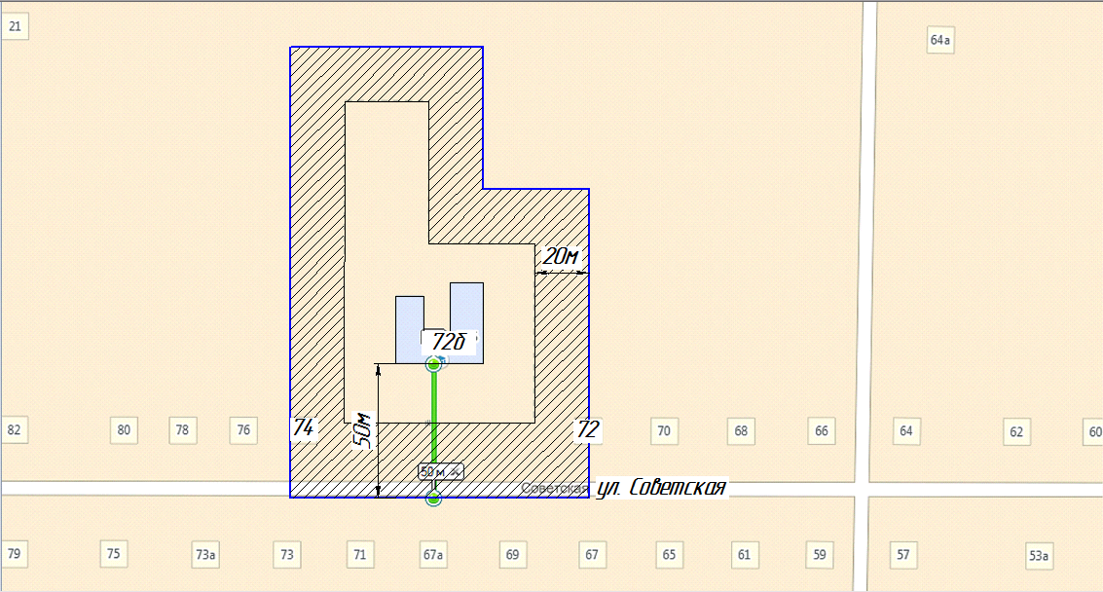

Приложение №2 к Порядку расчета
расстояний от организаций и (или)
объектов, на которых не допускается
розничная продажа алкогольной
продукции, до границ прилегающих
к ним территорий в сельском поселении
Васильевка муниципального района
Ставропольский Самарской области
Схема границ прилегающих к территории фельдшерско-акушерского пункта в с. Зеленовка ул. Советская 49А
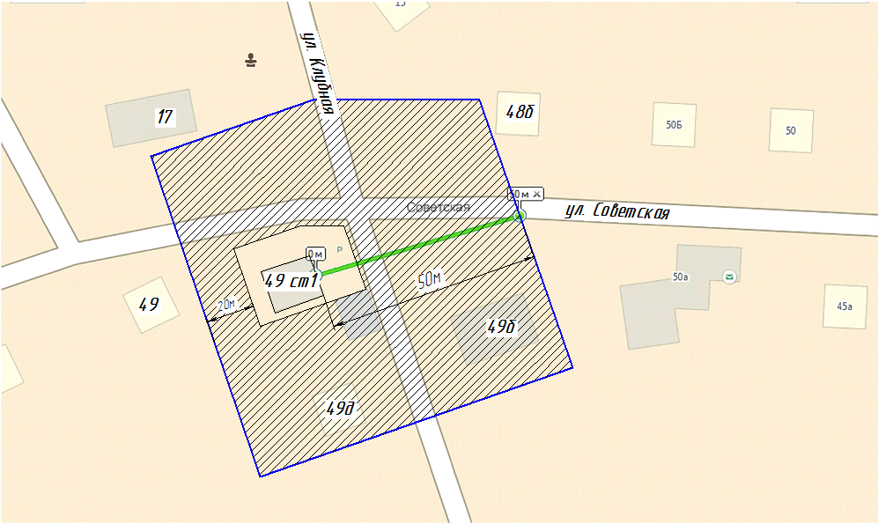
Приложение №3 к Порядку расчета
расстояний от организаций и (или)
объектов, на которых не допускается
розничная продажа алкогольной
продукции, до границ прилегающих
к ним территорий в сельском поселении
Васильевка муниципального района
Ставропольский Самарской области
Схема границ прилегающих к территории фельдшерско-акушерского пункта в п. Рассвет ул. Садовая 93б
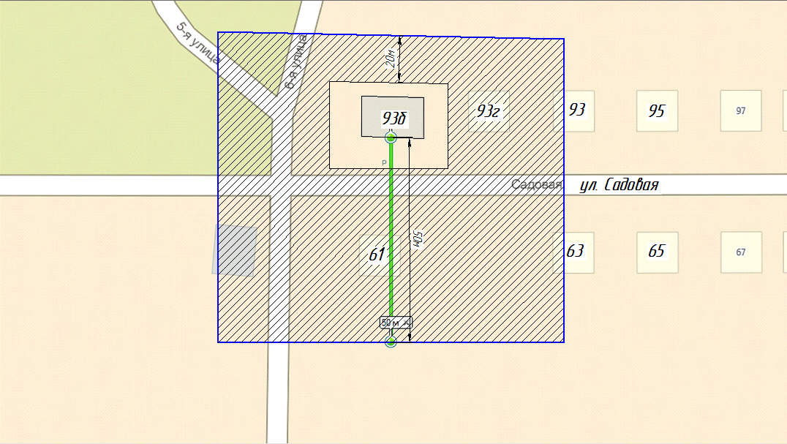

Приложение №4 к Порядку расчета
расстояний от организаций и (или)
объектов, на которых не допускается
розничная продажа алкогольной
продукции, до границ прилегающих
к ним территорий в сельском поселении
Васильевка муниципального района
Ставропольский Самарской области
Схема границ прилегающих к территории ДК с. Васильевка ул. Школьная 19
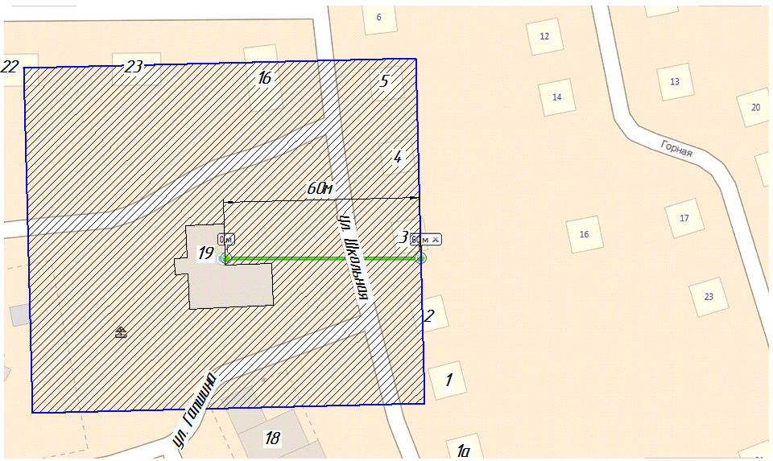

Приложение №5 к Порядку расчета
расстояний от организаций и (или)
объектов, на которых не допускается
розничная продажа алкогольной
продукции, до границ прилегающих
к ним территорий в сельском поселении
Васильевка муниципального района
Ставропольский Самарской области
Схема границ прилегающих к территории амбулатории с. Васильевка ул. Больничная 14е
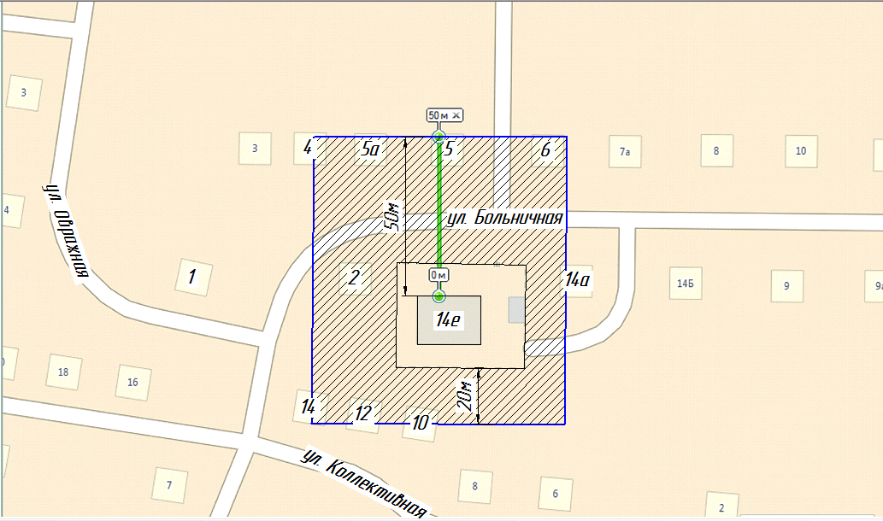
Приложение №6 к Порядку расчета
расстояний от организаций и (или)
объектов, на которых не допускается
розничная продажа алкогольной
продукции, до границ прилегающих
к ним территорий в сельском поселении
Васильевка муниципального района
Ставропольский Самарской области
Схема границ прилегающих к территории ГБОУ СОШ с. Васильевкаул. Комсомольская 33а
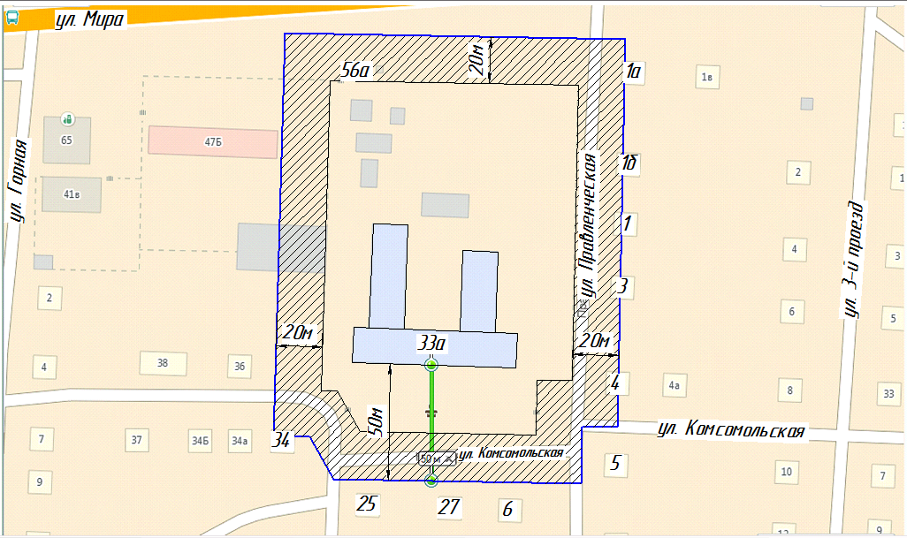
Приложение №7 к Порядку расчета
расстояний от организаций и (или)
объектов, на которых не допускается
розничная продажа алкогольной
продукции, до границ прилегающих
к ним территорий в сельском поселении
Васильевка муниципального района
Ставропольский Самарской области
Схема границ прилегающих к территории СПДС "Василек" с. Васильевка ул. Мира 47Б
